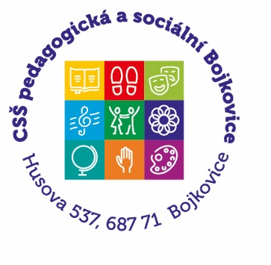

Formulář pro přípravu do HVM – píseň s tancem, dramatizace
(s reprodukovanou hudbou)

Informační část:
Úkol:
Očekávané výsledky učení:
Organizace:
Věk:
Pomůcky:

Metodický postup:
- Přivolání dětí
- Motivace
- Fyzické uvolnění
- Psychické uvolnění
- Seznámení s písní
- Rozbor písně
(rozebíráme obsahovou a hudební složku)
- Průpravná cvičení – pohybová
(jednotlivé pohyby motivujeme a zdůvodňujeme)
- Nácvik písně s tancem a její opakování
(provádíme pohyby do hudby, učitel/ka je pro děti vzorem, tancuje s dětmi)
- Zhodnocení
- Následná činnost

